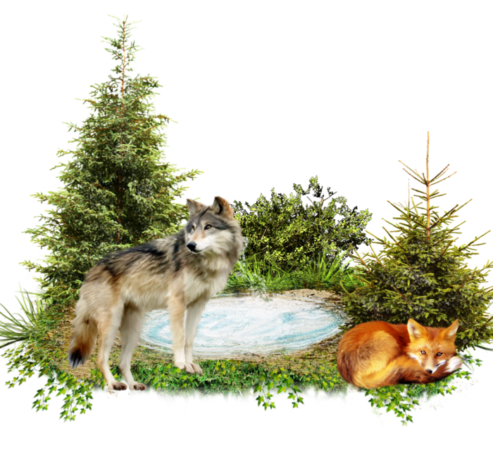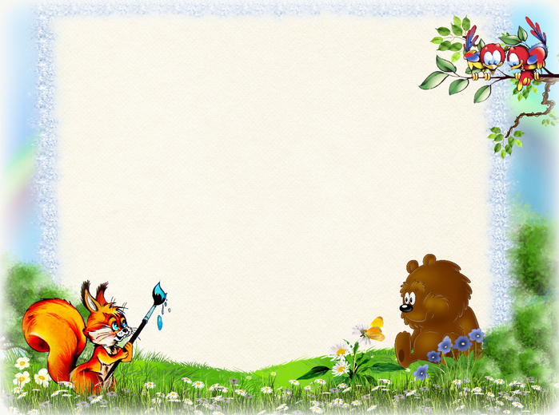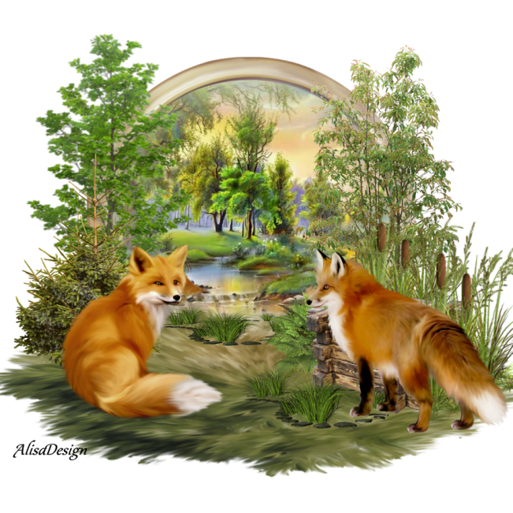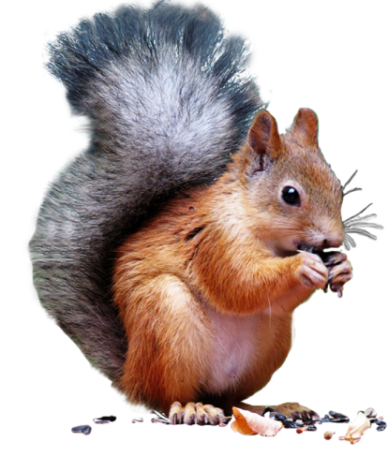

**Перейдите по ссылке и творите вместе с детьми**

Учимся рисовать #1. Рисуем 🎨 птичек и животных. Рисовалка для малышей. Learning

**Уважаемые родители!!!**

**Чтобы идти и развиваться в ногу со временем и не отставать, советую вам весело и с пользой провести время со *своими детьми.***

**Итак**

**ЛЕКСИЧЕСКАЯ ТЕМА «ДИКИЕ ЖИВОТНЫЕ»**

**Предлагаю в игровой форме, выполнить домашнее задание:**

**рисование на тему «Встреча в лесу»**

**лепка «мой лесной друг»**

**конструирование «герои любомой сказки»**